加入函數庫步騶

1. 打開Arduino IDE
2. 將函數庫\*.zip檔案放在桌面

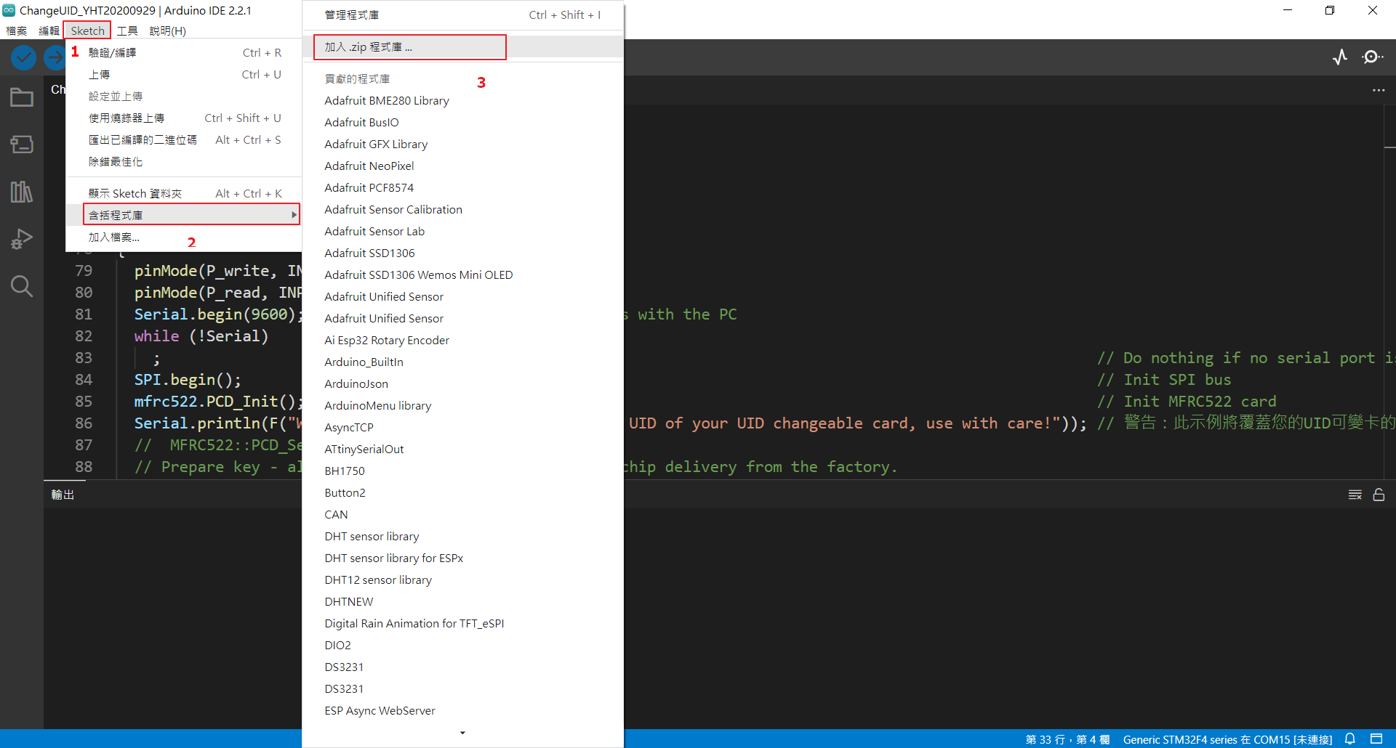

如圖步驟

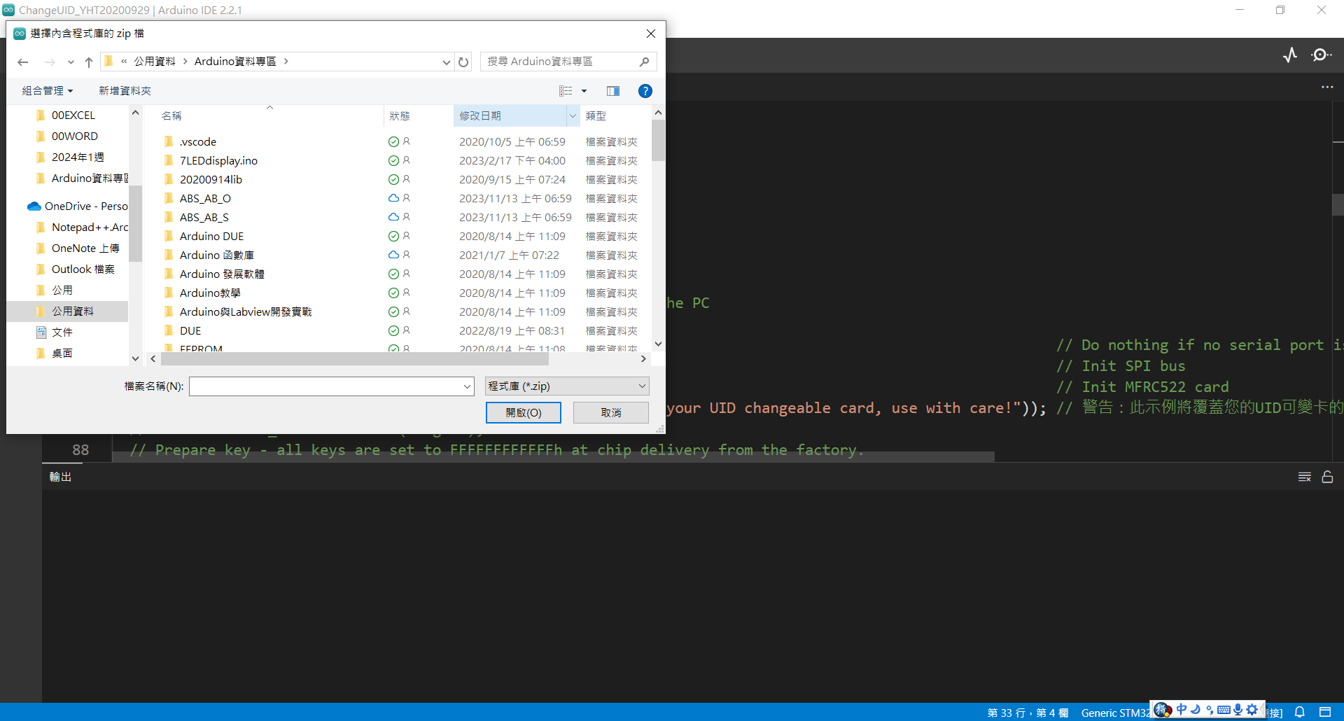

將對應的函數庫加入

方法二

在Arduino IDE左側欄按下 按鍵進入函數庫側欄

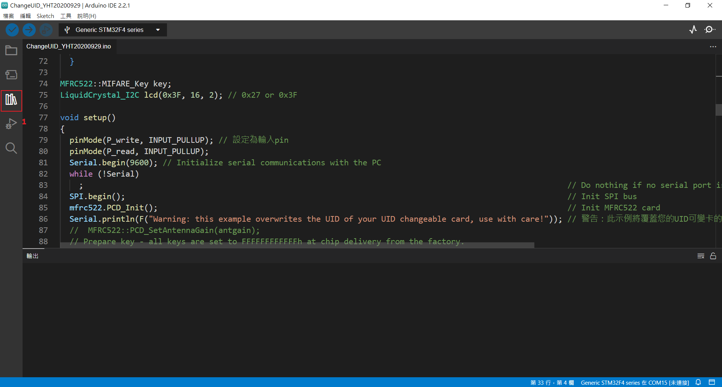

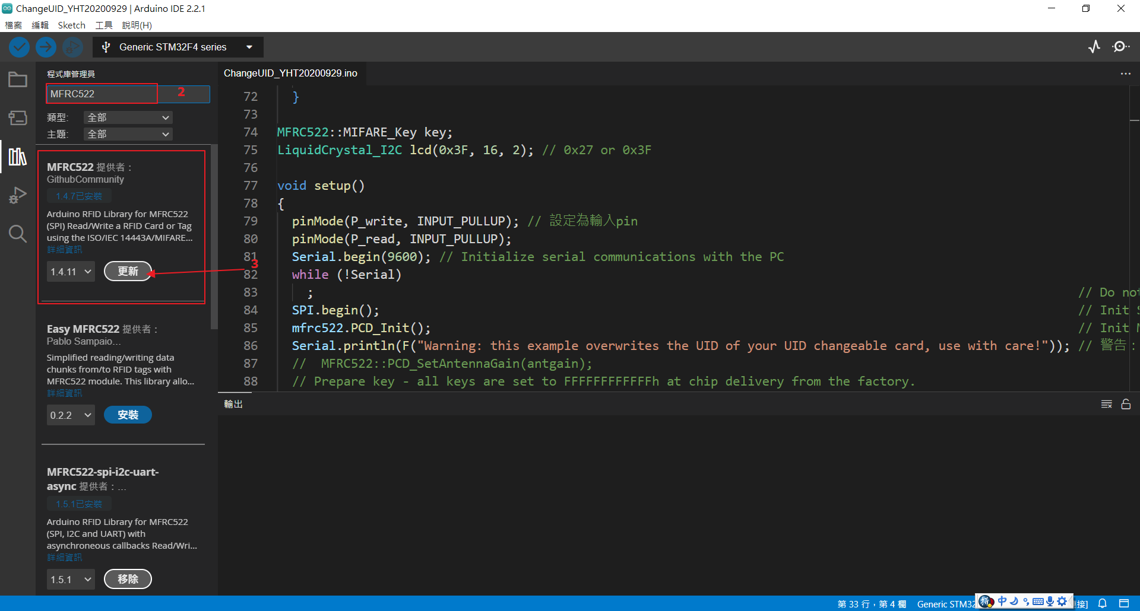

如操作步驟1，2，3安裝MFRC522函數庫